Prüfauftrag an die Conz Treuhand AG
betr. Buch- und Verwaltungsführung
Liegenschaft In den Hagenbuchen 8, 4144 Arlesheim

Ausgangslage
Thierry Blanc (nachfolgend «Eigentümer» genannt) ist Eigentümer der Liegenschaft In den Hagenbuchen 8 in 4144 Arlesheim (nachfolgend «Liegenschaft» genannt). Bis 2019 war der Eigentümer als Teil einer Erbengemeinschaft Miteigentümer der Liegenschaft, seit 2019 ist er Alleineigentümer. In der Liegenschaft mit Baujahr 1972 befinden sich 11 Mietwohnungen. Die Futuro Immobilien AG (nachfolgend «Verwalterin» genannt) war von 2010 bis Ende August 2023 Verwalterin der Liegenschaft.

In den vergangenen Jahren ist der Gewinn der Liegenschaft kontinuierlich und stark zurückgegangen, von rund CHF 163'000.00 im Jahr 2016 auf rund CHF 93'000.00 im Jahr 2021 (Gewinn vor Hypo-Zins). Ausserdem wurde der Abschluss 2021 nachträglich um ca. CHF 10000 korrigiert.(cf. Anhang)

Der Eigentümer hat von der Verwalterin eine nachvollzieh- und belegbare Erklärung für den Gewinnrückgang gefordert sowie weitere Fragen gestellt, bis anhin aber trotz mehrerer gemeinsamer Sitzungen und wiederholt geführter schriftlicher Korrespondenz keine ausreichenden Antworten erhalten.

Prüfauftrag
Im Rahmen der vorliegenden Prüfung soll beurteilt werden, ob die Buch- und Verwaltungsführung der Verwalterin korrekt war und ob der Gewinnrückgang mit den vorhandenen Unterlagen belegbar ist. Geprüft werden sollen im Detail die Abschlüsse der Jahre 2020, 2021 und 2022, bei Unregelmässigkeiten oder sofern angezeigt auch die Abschlüsse weiterer Jahre.

Die Prüfung beinhaltet insbesondere auch die Beantwortung folgender Fragestellungen:

- Allgemein
  - Wurden die Geschäftsvorfälle und Sachverhalte vollständig, wahrheitsgetreu und systematisch erfasst?
  - Ist die Buchführung klar, zweckmässig und nachprüfbar?
  - Ist ein vollständiger Belegnachweis vorhanden?
  - Sind die Abschlüsse 2020, 2021 und 2022, allenfalls weitere Jahre, korrekt?
  - Gibt es Hinweise darauf, dass die Verwaltungsführung unsorgfältig war oder andere Ungereimtheiten?
- Nebenkosten
  - Wurden die Nebenkosten korrekt (insbesondere auch: vollständig) in Rechnung gestellt und von den Mietern tatsächlich bezahlt?
  - Wurden den Mietern sämtliche Positionen, welche nicht zu Lasten des Eigentümers gehen, weiter verrechnet und von diesen bezahlt?
- Extra
  - Wurden sachfremde Rechnungen für die Liegenschaft verrechnet?

Grundlagen
Als Grundlage für die Prüfung dienen sämtliche Buchhaltungs- und Verwaltungsunterlagen inklusive (Miet-)Verträge und Detailbelege. Die Conz Treuhand AG ist berechtigt und aufgefordert, sämtliche für die Prüfung erforderlichen Unterlagen bei den Parteien anzufordern, sofern sie diese nicht zusammen mit dem Prüfauftrag bereits erhalten hat. Mit dem Prüfauftrag werden folgende Unterlagen übermittelt:

- Abschlüsse 2014-2022
- Vollständige aktuelle und in den Jahren 2020/2021 gültige Mietverträge
- Zugang zu den elektronischen Unterlagen

Beide Parteien verpflichten sich, auf Rückfrage der Conz Treuhand AG vollständig, wahrheitsgemäss und schriftlich Auskunft zu erteilen und zusätzlich anforderte Unterlagen herauszugeben. Die gelieferten Antworten und/oder Unterlagen sind auf Nachfrage jeweils beiden Parteien zugänglich zu machen.

Honorar
Sämtliche Aufwände der Conz Treuhand AG für die vorliegende Prüfung werden durch die Verwalterin bezahlt. Sie ist gegenüber der Conz Treuhand AG einzige Schuldnerin. Das geschuldete Honorar ist direkt zwischen der Verwalterin und der Conz Treuhand AG zu vereinbaren.

Unabhängigkeit
Die Conz Treuhand AG hat nach Annahme des Prüfauftrages ihre Unabhängigkeit gegenüber beiden Parteien schriftlich zu erklären.

_______________

Dieser Prüfauftrag geht nach vollständiger Unterzeichnung durch beide Parteien zusammen mit den Unterlagen an die Conz Treuhand AG.

Arlesheim, ________________ Delémont, ________________

Futuro Immobilien AG: Thierry Blanc:

________________________ ________________________

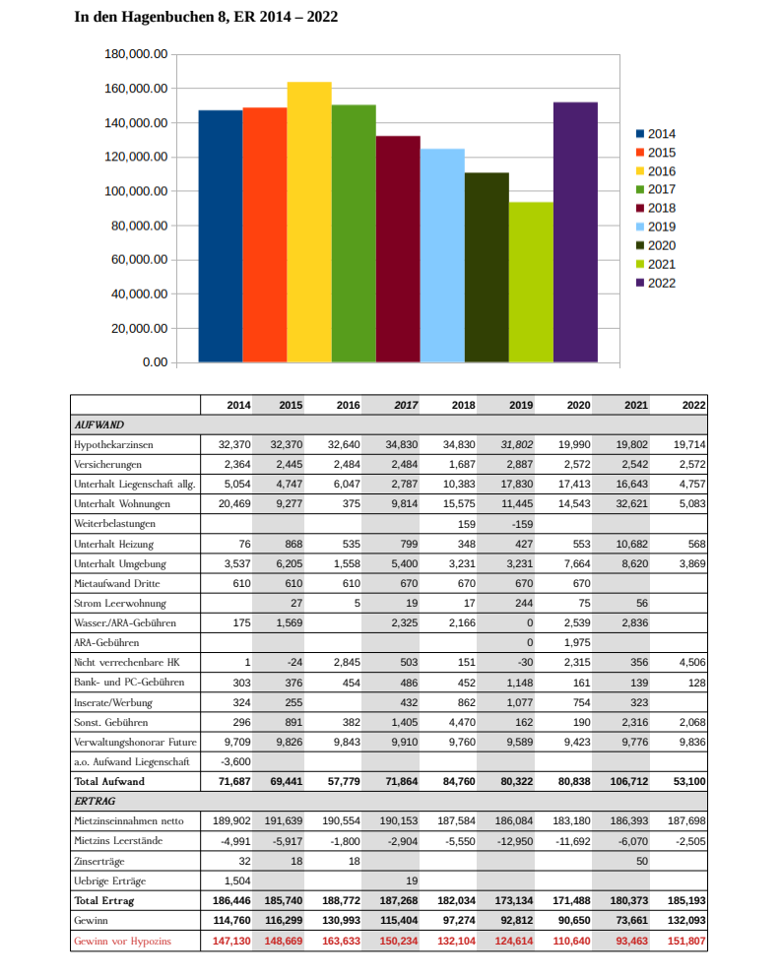
Anhang

